Étiquettes Pokémon   
  
  
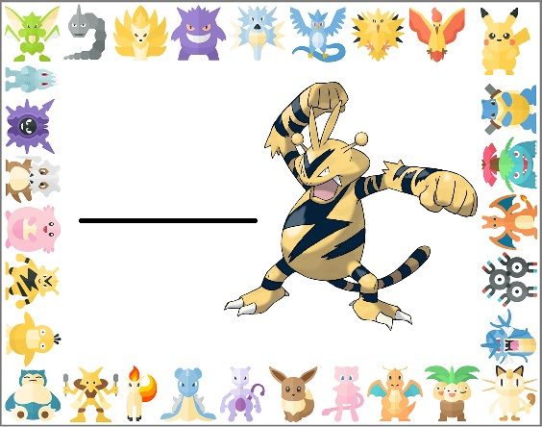

Louise

Mattéo

Lucas

Léa

Emma 

Rayan